BERTEOLOGI KONTEKSTUAL DALAM RITUS **MANGRAMBU LANGI’** DI  
GEREJA TORAJA JEMAAT IMANIJEL KAPOLANG KLASIS PIONGAN

DENPIKU

\\ f

**V** >*■

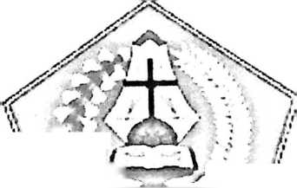

**\** MK

\-L:ysT

\ TORAJA



|  |  |
| --- | --- |
| P8RPUSTAKAAH SEKOLAH TINGGI AG Aft A KRIGT6N NEC3E&* TQPXte | |
| Tgl.Teiima | 9X14 |
|  |  |
| Mias | ££/'& - |
| DtbVlijj Hatfiah- cfari |  |
| Tssfeta M | kkdfa&iL. 1 |

iarga

SKRIPSI

Diajukan Kepada Sekolah Tinggi Agama Kristen Negeri (STAKN) Toraja Untuk Memenuhi Salah Satu Syarat Untuk Memperoleh Gelar Sarjana Teologi (S.Th)

Oleh:

Eva Maiiina 2020154387

Teologi Kristen

Sekolah Tinggi Agama Kristen Negeri (STAKN) Toraja

BERTEOLOGI KONTEKSTUAL DALAM RITUS **MANGRAMBU LANGI’** DI  
GEREJA TORAJA JEM A AT IMANUEL KAPOLANG KLASIS PIONGAN

DENPIKU

SKRIPSI

Diajukan Kepada Sekolah Tinggi Agama Kristen Negeri (STAKN) Toraja Untuk  
Memenuhi Salah Satu Syarat Untnk Memperoleh Gelar Saijana Teologi (S.Th)

Oleh:

Eva Marlina  
2020154387

Teologi Kristen

Sekolah Tinggi Agama Kristen Negeri (STAKN) Toraja

**SURAT KETERANGAN PENGECEKAN PJLAGIAR1SME**

✓ Setelah melalui proses pengecekan dengan menggunakan aplikasi Plagiarism Checker X/Turnitin, maka kami P3M STAKN Toraja dengan ini menerangkan skripsi *yang ditnlis oleh:

Naraa : Eva Marlina

NIRM : 2020154387

Judnl Skripsi : Berteologi Kontekstual Dalam Ritus Mangrambu

Langi * Di Gereja Toraja Jemaat Inianuel Kapolang Klasis Piongan Denpikn Tanggal pemeriksaan : 06 Agustus 2019

Similarity : 15%

Dinyatakan MEMENUHI SYARAT ambang batas toleransi. Jika di kemudian hari ditemukan kekelinian karena keterbatasan aplikasi, seperti adanya kesamaan dengan kaiya ilmiah lain yang lebih awal mendapatkan pengakuan sebagai hak cipta (misalnya: karya ilmiali tersebut behun publish secara online), maka semua konsekuensi yang ditimbnlkan menjadi tanggung jawab penulis skripsi.

Demikian snrat keterangan ini, untuk dipergunakan sebagaimana mestinya.

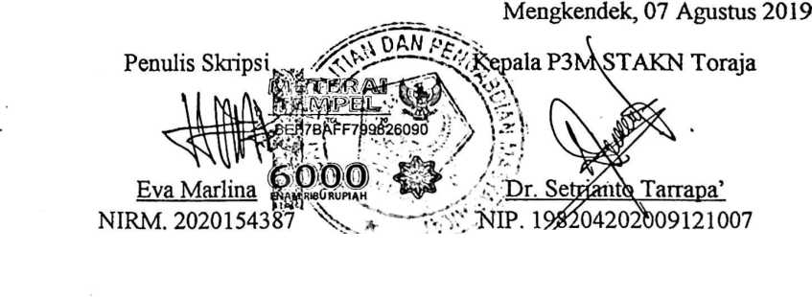

Judul Skripsi : Berteologi Kontekstual Dalam Ritus Mangrumbu Langi ’

Di Gereja Toraja Jemaat Imanuel Kapolang Klasis Piongan Denpiku

Diajukan oleh

Nama : Eva Marlina

NIRM : 2020154387

Jurusan : Teologi Kristen

Dosen pembimbing menyetujui dan menyatakan bahwa skripsi ini telah memenuhi persyaratan dan layak dipertahankan dalam ujian skripsi di Sekolah Tinggi Agama Kristen Negeri (STAKN) Toraja setelah melalui proses bimbingan dan pemeriksaan.

Mengkendek, 27 Juni 2019

Dosen Pembimbing

Pembimbing I



**Oktoviandy Rantelino, M.Si** NIP.1982102333015031004

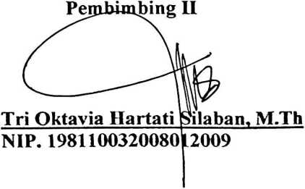

Judul Skripsi : Berteologi Kontekstual Dalam Ritus Mangramhu Langi ’ Di

Gereja Toraja Jemaat Imanuel Kapolang Klasis Piongan Denpiku

Ditulis Oleh :

Nama

Eva Marlina 2020154387 Teologi Kristen

N1RM

Jurusan

Dibimbing Oleh:

1. Oktoviandy Rantelino, M.Si.
2. Tri Oktavia Hartati Silaban, M.Th.

Telali dipertanggungjawabkan oleh penulis di depan dosen penguji dalam proses ujian skripsi Strata satu (SI) Prodi Teologi Kristen pada tanggal 09 Juli 2019 dan di Yudisium pada tanggal 09 Juli 2019 dengan predikat kelulusan Cum Laude.

Mengkendek, 06 Agustus 2019

Dosen Penguji

Ketua

**Penguji I**

**Penguji II**

NIP. 197704122006041005

NIP. 19670330200641001

**Panitia Ujian**

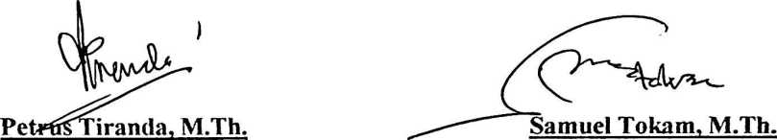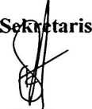

**Yohanes K. Susanta, M.Th,**

NIP. 198612132019031012



**Algu S. Pabangke, M.Pd.**

NIP. 198808162011012010

hui:

Eva Marlina, Jurusan Teologi, 2020154387 mengkaji dan menulis skripsi dengan judul: Berteologi Kontekstual Dalam Ritus Mangrambu Langi’ Di Gereja Toraja Jemaat Imanuel Kapolang, Klasis Piongan Dcnpiku.

Kata Kunci: Mangrambu Langi\ pengakuan dosa, penghayatan, iman, pengampunan.

Skripsi ini penulis kaji di bawah bombingan Oktaviandy Rantelino, M.Si selaku pembimbing I, bersama dengan Tri Oktavia Hartati Silaban, M.Th selaku pembimbing ke II, dengan menggunakan metodologi penelitian kualitatif melalui penelitian lapangan.

Skripsi ini penulis kaji dengan maksud mengetahui kembalik Aluk, Adat dan kebudayaan Toraja sekaitan dengan ritus-ritus pembakaran korban penghapus dosa untuk Puang Matua, di Kapolang.

Dalam skripsi ini, penulis menggunakan pendekatan analisis sejarah dan latar belakang dengan kontekstual untuk mengkaji kebudayaan Mangrambu Langi’ masyarakat Toraja di Kapolang yang meyakini bahvva ritus Mangrambu Iuingi' sebagai ritus yang dapat menghapuskan dosa manusia serta mendamaikan diri manusia dengan Puang Matua agar Tallulolona tidak rusak maupun celaka. Seperti halnya dala Perjanjian Lama dalam Kitab Imamat 4:1-21, korban penghapus dosa digambarkan melalui hewan pelihraan. Namun beda halnya didalam Peijanjian Baru, Korban Penghapus dosa yang menyelamatkan mamnusia dari belenggu dosa yang mengakibatkan maut adalah melalui Yesus Kristus. Karena Korban yang sesungguhnya didalam Yesus Kristus telah tergenapi, maka manusia tidak lagi mempersembahkan korban bakaran, hanya dengan mengakui dosa dengan sungguh- sungguh maka manusia memperoleh pengampunan didalam Allah. Dengan demikian Mangrambu lxmgi’ dapat diadopsi menjadi suatu akta pengakuan dosa bagi yang melakukan kesalahan agar pengakuan dosa tidak sekedar pengakuan saja, namun benar-benar ada penghayatan dalam akta tersebut

Stelah melakukan penelitian ini, penulis berharap bahwa pemahaman anggota Jemaat Imanuel Kapolang tentang pengakuan dosa tidak lagi seperti semuala yang hanya sekedar akta saja, tetapi pemahaman itu dibaharui melalui pengetahuan mereka mengenai ritus Mangrambu Langi’. Dengan demikian penulis berharap agar anggota Jemaat memiliki iman yang semakin sempuma kepada Tuhan kepada Tuhan karena memiliki pemahaman yang baik tentang ritus Mangrambu Langi' sebagai akta pengakuan dosa.

Eva Marlina, Department of Theology, 2020154387 studied and wrote a thesis with the title: Contextual Theology in the Mangrambu Langi Rite 'In the Toraja Church of the Imanuel Kapolang Church, Piongan Denpiku Clasis.

Keywords: Mangrambu Langi \ confession, appreciation, faith, forgiveness. This mini thesis the writer studies under the bombing of Oktaviandy Rantelino, M.Si as the supervisor I along with Tri Oktavia Hartati Silaban, M.Th as the second counselor, using qualitative research methodology through field research.

This thesis writer studies with the intention of knowing the return of Aluk, Adat and Toraja culture in relation to the rites of burning of sin offering for Puang Matua, in Kapolang.

In this thesis, the author uses a historical and contextual background analysis approach to examine the culture of Mangrambu Langi' the Toraja people in Kapolang who believe that the Mangrambu Langi 9 rite' as a rite can eradicate human sin and reconcile humanity with Puang Matua so that Tallulolona is not damaged or damaged wretch. As in the Old Testament in Leviticus 4: 1-21, the sin offering is represented by the animal. But unlike the case in the New Testament, the sin offering that saved man from the bondage of sin that caused death was through Jesus Christ. Because the true sacrifice in Jesus Christ has been fulfilled, humans no longer offer a burnt sacrifice, only by professing a sincere sin can humans gain forgiveness in God. Thus the Mangrambu Langi' can be adopted as a confession for those who make mistakes so confession is not just confession, but there is really appreciation in the deed

After conducting this research, the authors hope that the understanding of members of the Imanuel Kapolang Church about confession is no longer as simple as a deed, but that understanding is renewed through their knowledge of the Mangrambu Langi9 rite. Thus the author hopes that members of the Jama'at have more perfect faith in God in God because they have a good understanding of the Mangrambu Langi’ rite 'as a confession of sin.